Конспект урока окружающего мира 1 класс
Учитель: Забалуева Ю.В.
Тема: Растения - часть живой природы
Тип урока: комбинированный с мультимедийной поддержкой
Цель:
- Познакомить учащихся с группами растений.
- Доказать, что растения - часть живой природы.
Задачи:
Обучающего аспекта: Познакомить с разнообразием растительного мира;
Развивающего аспекта: Развивать мышление, внимание, память;
Воспитывающего аспекта: Воспитывать бережное отношение к окружающему миру, умение работать в паре, группе; соблюдать здоровьесберегающие технологии.
Планируемые результаты:
- Предметные УУД: Знать общие признаки для всех растений; уметь группировать растения; уметь работать с учебником.
- Личностные УУД: Проявление познавательной инициативы на основе жизненного опыта; оформление своих наблюдений; проявление внимания, удивления, желания больше узнать; применение правил делового сотрудничества; сравнение разных точек зрения; умение считаться с мнением другого человека; проявление терпения и доброжелательности.
- Регулятивные УУД: учиться высказывать свое предположение на основе работы с иллюстрацией учебника; следовать инструкции при выполнении задания.
- Познавательные УУД: различать изученные объекты; проводить простейшую классификацию изученных растений на основе их существенных признаков; находить дополнительную информацию; высказывать предположения; обсуждать проблемные вопросы.
- Коммуникативные УУД: слушать и понимать речь других; вступать в диалог; уметь строить монологическое высказывание; договариваться о распределении функций и ролей в совместной деятельности.
Виды деятельности учащихся: работа в паре, работа в группе, отвечают на вопросы, высказывают предположения, беседуют по иллюстрации, работают с учебником, тетрадью.
Оборудование:
- Проектор мультимедиа
- Учительский ноутбук
- Презентация
- Картинки по теме
- Учебники, хрестоматия
- Тетради на печатной основе
Ход урока
Деятельность учителя | Деятельность учеников
1.Мобилизующий этап:
Прозвенел звонок веселый
Мы начать урок готовы
Будем слушать, отвечать
И друг другу помогать.
-Вы готовы слушать, отвечать и друг другу помогать?

-Ребята, мы на уроках ОМ всегда узнаем что-то новое. А как мы это делаем? | -Из рассказа учителя, смотрим презентации, видеоролики, из учебника, из дополнительных источников литературы
2.Формулирование детьми темы и задач урока:
На доске изображение насекомых и растений:
- Поработайте в паре, распределите на 2 группы; та пара , которая будет готова, поднимите руки.

-По какому признаку распределили? | -Ученики распределяют картинки на две группы: 1гр.растения; 2гр.насекомые.
-Продолжите фразу: «Насекомые- часть… | -Насекомые - часть живой природы.
-Почему их называют насекомыми? | -У них на теле насечки.
-Кто запомнил, кто не является насекомым? | -Пауки.
-О чем будем говорить на уроке? | -О растениях.
Цель нашего урока познакомиться с растениями, доказать, что растения – часть живой природы.
Динамическая пауза | Дети выполняют упражнения для снятия утомления с мышц туловища, для мобилизации внимания, для глаз.
3.Изучение материала урока.  - Индивидуальная работа учащихся.  -Группа учащихся подготовила для вас загадки | -Ученики читают загадки про колокольчик, ромашку.
-Колокольчик, ромашка – это… | -Это цветы. (Травянистые растения)
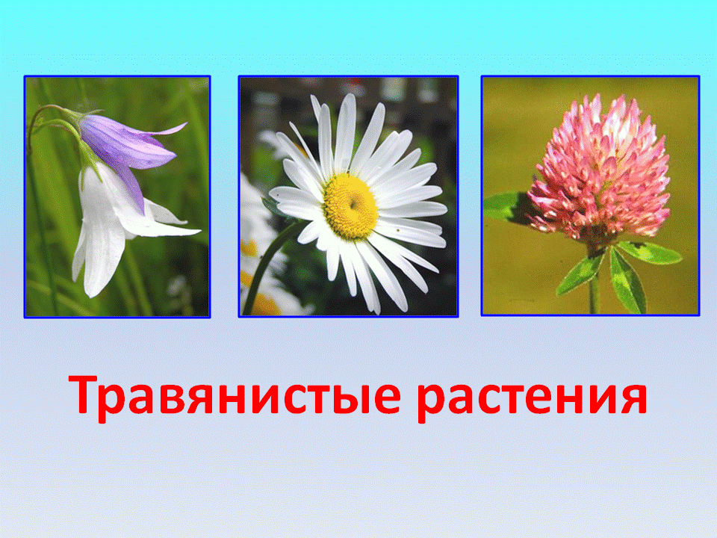
 | Ученики читают загадки про смородину, малину, крыжовник.
-Смородина, малина, крыжовник – это… | -Кустарники.
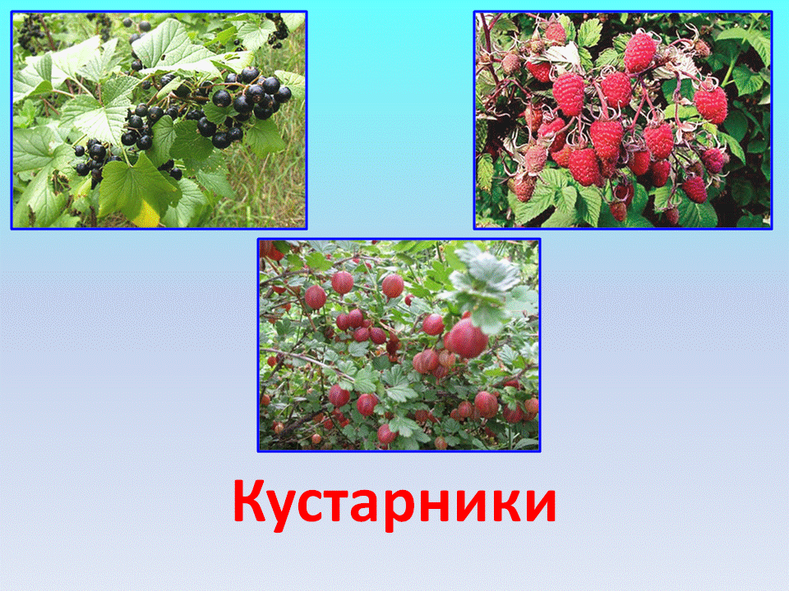
 | -Ученики читают загадки про березу, дуб, осину.
-Береза, осина, дуб – это… | -Деревья.
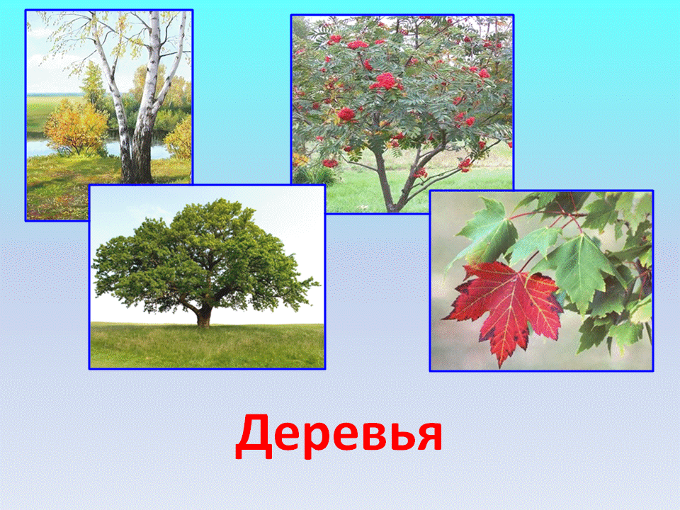
-Как одним словом назвать цветы, кустарники, деревья? | -Растения
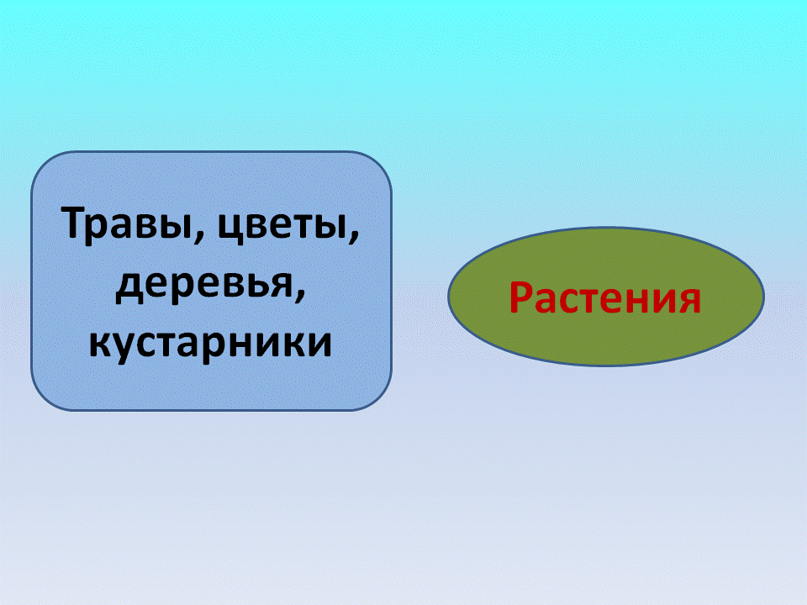
-Лиза Силкина прочитает нам дополнительную информацию о растениях. | -Ученица читает статью из хрестоматии на стр.6-7 «Знакомься - это растения».
-Что нового узнали из прочитанного текста?
- Работа с учебником.  -Открываем учебник на стр. 18-19  -Мы сейчас с вами совершим путешествие на вертолете и полетим над садом семьи Ивановых.  -Сели дружно в вертолет  Совершаем мы полет. | Ученики открывают учебники.
-Что вы сможете увидеть с вертолета, пролетая над садом? | -Деревья.
-Почему? | -Они высокие.
-Назовите, какие деревья видите. | -Рябина, яблоня, груша, береза.
-А растения, которые ниже деревьев, мы можем увидеть с вертолета? | -Нет. Они ниже, их не видно.
-Тогда совершаем посадку и выходим в сад.  С помощью картинок-подсказок называем, какие еще растения есть в саду. | -Малина, крыжовник, одуванчик, подорожник.
Динамическая пауза | Дети выполняют комплекс предложенных упражнений.
- Работа в группах-лабораториях

- Задание 1 группе:
-Рассмотрите внимательно в учебнике картинку и скажите, что делает Маша.
-Сделайте вывод. | -Маша рыхлит землянику для того, чтобы дышали корни. Вывод - растения дышат.
- Задание 2 группе:
-Мы наблюдали за цветком, который не поливали. Выясните, что произошло с цветком.
- Сделайте вывод. | -Цветок завял. Вывод – растения питаются.
- Задание 3 группе:  -Мы наблюдали за цветком, который убрали далеко от света. Что произошло с цветком? | Цветок любит свет, вытянулся к свету. Вывод - растениям нужен свет.
- Индивидуальная работа  -Лена Перова проводила дома опыт, о котором нам сейчас и расскажет. | -Ученица сажала дома семена ржи и наблюдала за всходами. Вывод – растения растут.
-Сделайте вывод, пользуясь вашими наблюдениями и опытами. | -Растения - часть живой природы, так как они дышат, питаются, растут, тянутся к свету, размножаются.
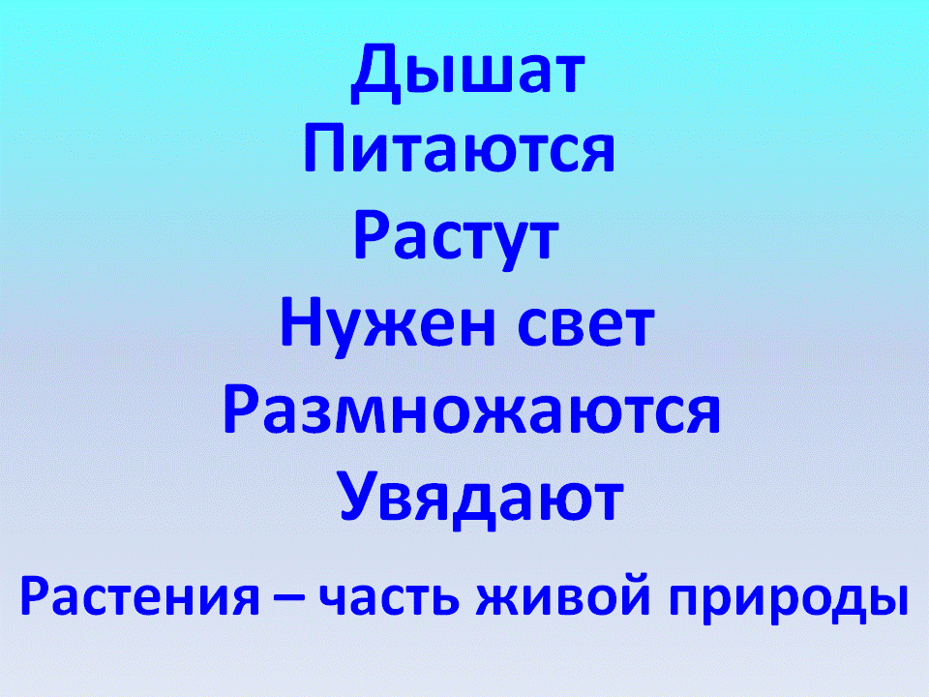
4.Закрепление изученного материала.
- Работа в тетрадях  -Откройте тетради на стр.15, выполняем задание 13. | -Ученики читают задание и выполняют работу в парах.
5. Итог. Рефлексия.

-Что нового узнали?
-Что необходимо для жизни растений?
-Почему растения - часть живой природы?

-Поднимите красный кружок те ребята, кому урок понравился и кто все понял.
-Поднимите синий кружок те ребята, кто не все понял и мало запомнил.
-Поднимите зеленый кружок те ребята, кто ничего не понял и ничего не запомнил.
-А кто активно работал?
-Вы молодцы. Спасибо за работу.
-Урок окончен.

